**产品文档**

1. **产品说明**
2. 适用对象：满足所有小额信贷类型，基于原有PDL客群，小额分散，大多数为熟悉了解现金贷行业规则的客群。
3. 产品利率：综合年化1800%，需收取前置服务费35.7%。
4. 产品期数：7天
5. 产品额度：700元
6. 逾期处理：罚息按照借款金额的10%/天进行收取（备注：20元为罚息底线，可适当对催收员进行奖励制度）。
7. 展期处理：借款人需在还款日前一天提出展期申请，初期按照借款金额的50%进行展期，且收取一次性管理服务费50元。

**举例：**按照借款金额700元为例，如借款人于2018年1月1日进行借款，当日放款，借款人需在2018年1月7日进行还款，如借款需要展期服务，需要在1月6日前于微信群联系聚信达人员，借款人于2018年1月7日还款350元应还账款，及50元管理服务费。

1. **产品流程图**

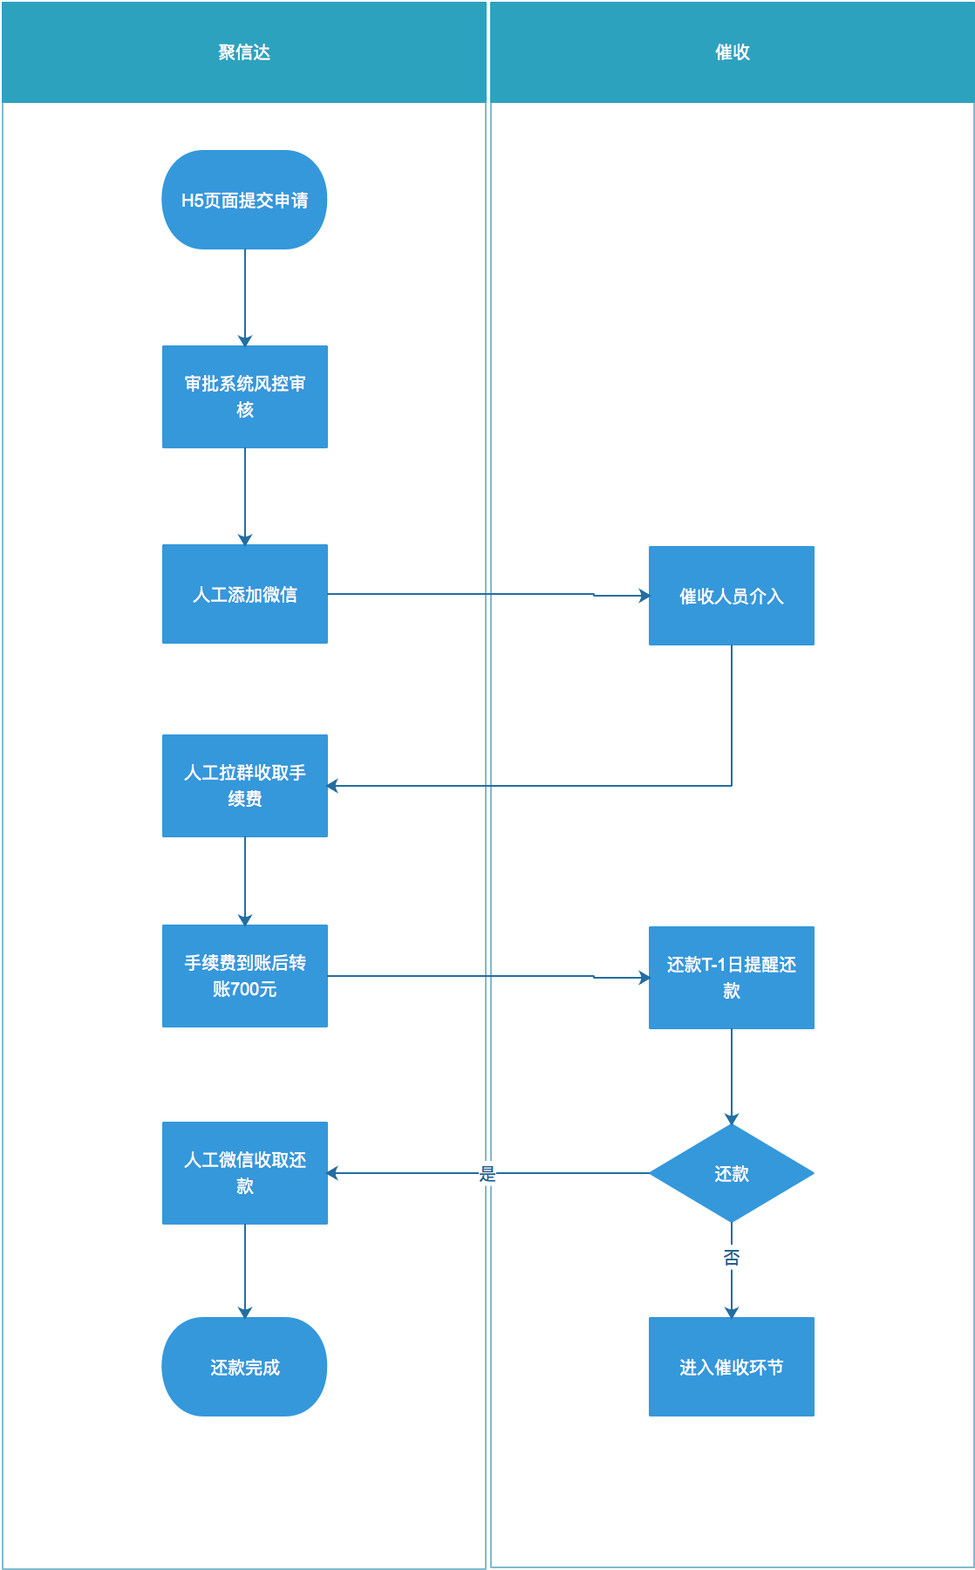

1. **具体步骤及参与人员**
2. 借款人在H5进行申请，审批通过后进入微信加好友环节。
3. 由聚信立放款人与借款人加微信，同时由聚信立人员将催收人员拉入群内，进行放款、还款等情况说明。（聚信立放款人、借款人、催收人员）
4. 由催收人员进行加当日需提醒还款人员微信，进行微信提醒还款。（借款人、催收人员）
5. 发生逾期，由催收人员进行催收，催收日志以及监控录音可随时查验，调取借款人通讯录等均由催收公司进行。（催收人员）
6. **项目组职责分配**

|  |  |
| --- | --- |
| **人员** | **职责** |
| 韩峥 | 项目总调度（有可能兼任放款人） |
| 孙晋南 | 公司注册、开户等事宜 |
| 李雪萌 | 负责资金、催收 |
| 尚凤敏 | 技术、运营负责人 |
| 季雅洁 | 风控负责人 |
| 张达闻 | 产品负责人 |
| 李炳然 | 催收负责人 |
| 财务（待定） | 放款、对账 |